设计一个应用程序，工程名为userMS，实现读取数据库中的用户的功能。

一、语言和环境

a）实现语言

Java

b）环境要求

JDK6以上、Eclipse、ADT

二、要求：

1）创建数据库user.db及数据表users：

id INTEGER PRIMARY KEY AUTOINCREMENT,

name VARCHAR(20),

phone VARCHAR(20)

数据表中至少有10条数据

2）实现数据操作：添加、删除、查询所有用户。

要求：

1．以列表视图的形式查看所有的用户，如图1所示。

应用状态栏内容为“用户信息      设计：学生姓名”，如状态栏内容与要求不符，视为“项目要求的功能未完全实现”，将酌情扣分。

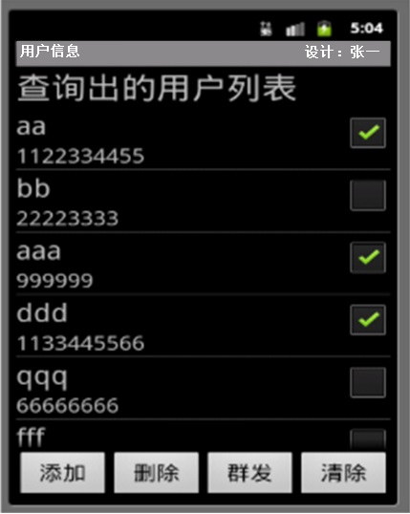

图1

2．单击“添加”按钮，显示添加用户界面，如图2所示，实现添加用户，弹出添加成功提示信息，并自动刷新列表中的数据。

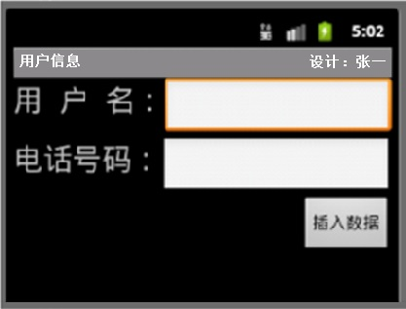

                          图2

3．单击“删除”按钮，实现删除所有选中的用户，弹出删除成功提示信息，并自动刷新列表中的数据。

4．单击“群发”按钮，实现向所有选中的用户群发短信。

5．单击“清除”按钮，所有勾选的复选框设置为未勾选。

**说明：**

1）程序要有较好的可读性：要有适当的中文注释，变量名/函数名/类名要合适，建议控件名使用驼峰式命名法。

驼峰式命名：当变量名和函式名称是由二个或多个单字连结在一起，而构成的唯一识别字时，利用“驼峰式大小写”来表示，可以增加变量和函式的可读性。第一个单字以小写字母开始，第二个单字的首字母大写。例如：firstName、lastName。

2）程序要有较清晰的逻辑结构：注意类与类之间的关系，注意函数的简洁，必要时使用重构的手段改进代码。

3）程序要有较好的可扩充性：注意接口、抽象类的使用，注意常数的定义、注意用户参数的可配置，必要时使用设计模式。

4）程序要有一定的健壮性：注意异常的定义、捕获与抛出等。

5）程序要有较好的易用性：注意图形化界面元素的使用，注意界面的美观，鼓励有创意的界面，必要时可以使用第三方库（在项目报告中要注明）。

6）程序的基本功能调试通过才进行提交；有密码时，要附一个简要的readme说明文件进行注明；必须提交相关的数据库文件或创建库表的sql脚本，数据表中至少包含10条数据内容。如未提交数据库表文件，或数据表为空表，视为“项目要求的功能未完全实现”，将酌情扣分。

7）在提交源程序同时，必须附带word格式的项目报告，描述程序的功能，程序的特色，程序的模块结构，所用到的技术，以及尚未完成的功能。如果有需求分析文档、设计文档等更好。如未提交项目报告，将酌情扣分。

8）如果程序中参考了别人的框架或程序，要注明来源网址，并清晰标注其中你添加或修改的部分，凡未注明来源网址的，一律按作弊处理。